**SECURITIES LENDING & REPO : Mécanismes et arbitrages**

**I. Le REPO (Repurchase agreement)**

L’opération implique une vente à court terme de titre contre le transfert de cash, et simultanément un agrément du vendeur de titre de racheter les mêmes titres à une date déterminée.

Acheteur possède les actifs reçus Vendeur peut utiliser le cash reçu

Bid : Donne le cash et prend le papier / Ask : Prend le cash et donne le papier

A l’initiation les actifs sont évalués avec un dirty-price (coupon en cours/à venir inclus)

A. Mise en place d’une opération de REPO :

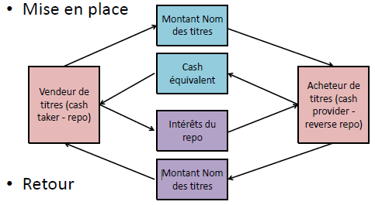

B. Les types de REPO :

|  |  |
| --- | --- |
| **Type de repo** | **Description** |
| General Collateral Repo (GCR) | Acheteur accepte tous actifs (entrant dans panel défini) |
| Specials Repos | Acheteur ne cherche qu’un type d’actif précis |
| Reverse Repo | Symétrique REPO. Ici Cash provider = Cash taker |
| Crédit Repo | Identique CGR. Ce qui change est le type de collateral avec un profil plus risqué (type souverain bonds, CDO) |
| Equity Repo | Identique CGR. Actif en collat éral = action. Permet de financer un portefeuille ou couvrir un position short. Développé depuis la crise que les obligations d’état |

C. Etapes du REPO :

**Fin de l’opération 🡪** A la fin du REPO (terme / recall), l’acheteur revend les titres au vendeur. Le vendeur retourne les fonds à l’acheter majoré des intérêts (calculés au taux de repo négocié up-front)

**II. Les intervenants**

Dans un marché bilatéral, 3 catégories d’intervenant pouvant tous être « cash provider » / « cash taker »

|  |  |  |
| --- | --- | --- |
| **Banques et Brokers - Dealer** | **Investisseurs** | **Banques centrales** |
| * Utilisateurs comme outils de financement * Profits par les écarts bid/ask et prises de position pour compte propres * USA : « 22 old primary dealer » * EU : SVT * En général : Cash takers | * Gestionnaires de fonds, hedge funds, investisseurs avec une gestion active de leur trésorerie * Utilisateurs pour obtenir un rendement plus important que le marché monétaire ou emprunter à moindre coût * Entreprise avec besoin de cash (risquée, rating faible) : donne du collatéral | * Contrôle le marché des liquidités * Influence les taux d’intérêts à CT dans les opérations d’open market* * En général : Cash providers |

*Opérations d’open market : Interventions de la Banque centrale sur le marché monétaire consistant à fournir ou retirer des liquidités aux établissements financiers via des achats ou des ventes de titres et ainsi influencer à la baisse ou à la hausse le taux du marché monétaire.

Le repo triparti est une activité récente (USA 1980 / EU 1992). Les deux parties externalisent la gestion du collatéral à un agent tiers (bilatéral = chambre de compensation).

Agent tiers : Intermédiaire responsable de l’administration de la transaction augmentant les frais du repo mais offrant des économies d’échelle aux utilisateurs. Le risque n’existe quasiment plus.

*Organisation d’un repo triparti*

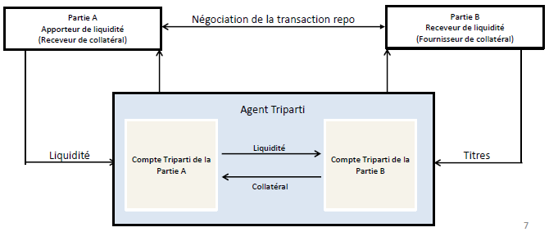

**III. Les fondamentaux**

*Les concepts du prêts - emprunts sur actions (Securities lending)*

|  |  |
| --- | --- |
| **Définition** | **Caractéristiques** |
| Prêt temporaire de titres d’un prêteur (Lender) au bénéfice d’un emprunteur (Borrower) | * Emprunteur procure un collatéral et paye une rémunération (Borrowing fee) au prêteur * Transfert de proptiété (Securities title transfer) prêteur -> emprunteur jusqu’au retour des titres prêtés * Emprunteur crée **une dette** (return of shares) : obligation de restitution des titres, inscrits **au bilan de l’emprunteur** au prix de marché au jour du prêt * Prêteur crée **une créance** (receipt of shares) : Inscrite au **bilan du prêteur** jusqu’à l’expiration du prêt (restitution des titres prêtés) |
| **Droits** | |
| * Prêteur conserve toujours le **bénéfice économique** des titres prêtés c’est-à-dire le dividende, le coupon. L’emprunteur perçoit un dividende manufacturé qui devra être rendu * Prêts valorisés en MtoM et collatéraux ajustés en conséquence chaque jour * Prêteur intégralement indemnisé pour toute « distribution » sur les titres prêtés (OST) : Si coupon tombe à échéance durant le prêt, l’emprunteur a droit au revenu **mais** doit restitué en même temps que les titres, une compensation appelée « **indemnité pour coupon manquant** » au prêteur * Prêteur abandonne son droit de vente : Prêt de titres = cession temporaire. Tous droits préférentiels attachés au titre sont perdus par conséquent (ex : droit de vote double) * Prêteur peut vendre les titres empruntés à tout moment (recall si besoin) * Emprunteur peut retourner les titres empruntés à tout moment (sauf clause spécifique) | |
| **Collateral** | |
| Prêt de titre = Cession temporaire d’un actif en échange de la **remise en garantie d’un collatéral** (sinon = prêt sec)   * Taux de collatéralisation diffère selon la classe d’actif * Matrice de collatéral définit le champs des collatéraux possibles * TPA (Third Party Agents) | |
| **Motivations** | |
| * Assurer les obligations de R/L dans le marché * Accompagner une stratégie de trading (vente à découvert / short selling) * Financer une position longue (fund long securities holdings) | |

Le prêt de titres procure au prêter une rémunération additionnelle à un portefeuille avec des risques faibles attachés : Due diligence, contrat juridique, référencement / analyse de crédit

*Acteurs du marché*

Beaucoup d’intervenants car SL n’est pas une activité de base

|  |  |  |  |
| --- | --- | --- | --- |
| **Offre** | **Contrôle du process** | | **Demande** |
| **Prêteurs - Propriétaires effectifs** | **Agents intermédiaires** | **Investment banks / Brokers** | **Traders - Emprunteurs finaux** |
| •Pension Funds  •Mutual Funds  •Insurers  •Corporations  •High net worth  •Government investment companies  •Etc | •Banques dépositaires (custodian banks)  •Agent tri-partie (third party lenders | •Banques d'investissement  •Broker - dealers  •Prime brokers  •Intermédiaires spécialiste | •Market Makers  •Hedge Fund  •Absolute Return Funds  •Trader short  •Trader arbitragiste  •Proprietary Traders  •Other brokers  •Banques d'investissement  •Customer Short  •Etc |

*La demande*

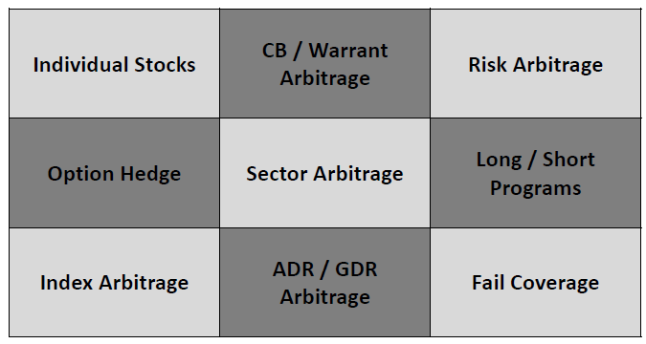

*Etapes du SL :*

*Les flux cash et non cash*

Les banques dépositaires sont les principaux lending agents du marché

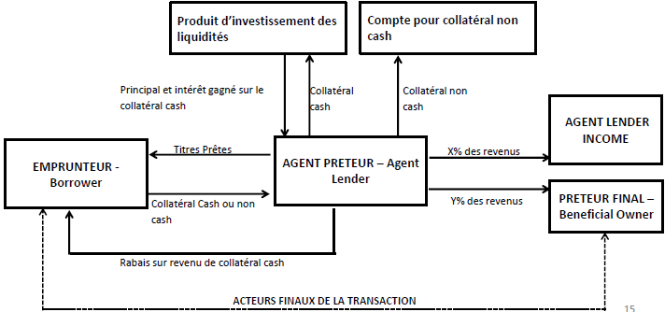

Banque dépositaire : Prestataire de services d’investissement (souvent une banque) chargé de la conservation des titres et du contrôle de la régularité des décisions de gestion prises pour le compte des OPCVM

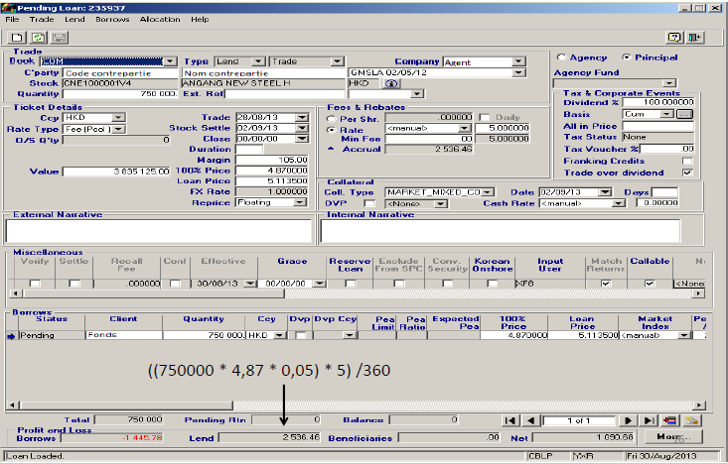**FOCUS SUR OPERATION DE SL**

Il s’agit bien d’une opération SL car pas de **close date** (contrairement au REPO). A l’initiation :

* Prix = 4.87 (100% price)
* Loan price (valeur du titre x haircut) = 5.11 %*
* Fees (loyer pour le prêt) = 5%

* Loan price utilisé pour calculer le montant de collatéral en échange du prêt soit 750 000 x 5.11% (valeur du collatéral)

La rémunération de ce prêt est calculée de la manière suivante :

750 000 (nominal) x 4,87 (100% price) x 5% x 5/360 = 2536 euros.

Paiement des intérêts même le samedi / dimanche.

Reuse MIFID = réutilisation du collatéral avec l’accord de toutes les parties. Si le collatéral est en titres.

En période de dividende / coupon, les parties négocient un coût d’emprunt en fonction du taux de rétrocession et de la fiscalité de chacun. Négociation en All-In

**TAUX ALL -IN : Méthode simple de cotation qui définit pour une période donnée, pour un cours donné, pour un montant de dividende donné et pour un taux de rétrocession donné, le taux de commission associé à une opération de prêt-emprunt pendant une période de dividende**

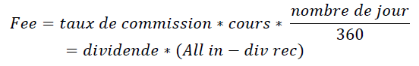

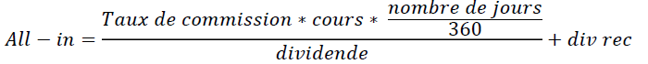

**IV. Comparaison SL / REPO**

|  |  |  |
| --- | --- | --- |
| **Critères** | **SL** | **REPO** |
| **Intérêts** | Besoin prêt / emprunt actifs | Besoin prêt / emprunt liquidités |
| **Acteurs** | Prêts / emprunteurs | Acheteurs / vendeurs |
| **Types d’échange** | Actifs contre collatéral (actifs/cash) | Liquidité contre collatéral (titres/obligations) |
| **Types d’actif** | Titres, obligations | Obligations, titres (émergence equity repo) |
| **Maturité** | Ouverte ou fixe  Droit de recall | Du jour au lendemain (overnight) Date fixe  Droit de sortie de l’opération et/ou droit de substituer les actifs (selon conditions) |

**V. Le marché du prêt de titres**

*Bénéfices au marché*

* Couverture / vente à découvert = Eléments nécessaire à une bonne gestion des risques dans des marchés volatils
* Investisseurs requièrent : liquidité, R/L fluides efficaces, choix d’investissement
* Faible rentabilité des stratégies d’investissement longues seuls bénéfique pour HF (allocation alternative)

*Le paysage - Les motivations pour emprunter ou prêter*

* Conduite par la rentabilité économique et les relations **intuitu personae fort**
* Accès à des actions difficiles à emprunter
* Prime brokerage et global securities lending

*Facteurs d’évolution*

* Développement des stratégies de trading / couverture à de nouveaux marchés
* Spreads des produits dérivés dans les nouveaux marchés
* Croissance flux d’investissement transfrontaliers
* Popularité grandissante des stratégies type market-neutral, croissance HF

*Pourquoi*

|  |  |
| --- | --- |
| **Efficience des marchés (market efficiency) et liquidité (liquidity)** | **Elément essentiel des marchés de titres développés pour les investisseurs locaux / internationaux** |
| Révélation des prix et arbitrage des inefficiences de marché  Utilité pour couvrir suspens R/L (fail coverage)  Nécessaire marchés dérivés liquides  Part importante gestion du risque | Augmente la liquidité  Facilite les investisseurs / stratégies de Trading  Aide au développement marché des capitaux  Améliore l’efficacité R/L |
| **Facilite l’investissement et la stabilité des prix** | **Aide à refinancer des positions** |
| Permet investissements type **market neutral** et stratégies de trading (ADR, arbitrage oblig convertibles, arbitrage indice)  Retour sur investissement absolu (stratégies long/short) | Quand REPO n’est pas une alternative |
| **Augmentation de la liquidité et investissements globaux pour les pays émergents** | **Consolidation / diversification des acteurs du marché** |
| Accélère le développement  Accélère l’attractivité | Depositaires  Third Party Lenders  Principals |

**VI. La documentation juridique**

* **Securities Lending Authorization Agreement** = Contrat entre le propriétaire effectif et l’agent prêteur (Beneficial owner -> lending agent)
* **Master Securities Lending Agreement** = Contrat entre le prêteur et l’emprunteur (lender -> borrower)

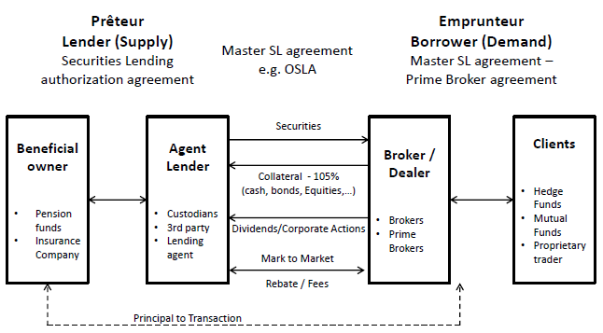

Contrats cadres de place (**Standardised Master Agreement**) : contrats qui englobent tous les contrats. On va y mettre toutes les règles qui définissent la relation avec la contrepartie

•AFTI (Association Française des Professionnels du Titre)

•EMA (European Master Agreement) – Contrat cadre Européen

•OSLA / GMSLA – International market strandard

•USMSLA – US market standard

Le contrat décrit :

* Les relations entre le propriétaire des titres / son agent prêteur
* Les responsabilités de l’agent
* Les types de collatéraux acceptables (cash/non cash/currency, etc)
* La politique de réinvestissement du collatéral cash

Les contrats cadres standards (OSLA/USMSLA) :

* Couvrent le prêt de titres de tous les marchés (anomalies spécifiques sur certains marchés couvertes par un document additionnel au contrat)
* Décrivent les relations / responsabilités respectives du prêteur vis-à-vis de l’emprunteur
* Contrats financiers bilatéraux
* Transfert de propriété
* Emprunteur dispose librement des titres prêtés
* Décrivent le collatéral en garantie (type, substitution, etc)

**Les accords commerciaux ne peuvent subroger les dispositions règlementaires**

* Valorisation des titre MtoM
* Rémunération nettée du cash collat
* Fees calculés sur valeur des titres prêtés
* Distributions : OST notifiées, droit de vote perdu par le prêteur
* Cash : Manufactured dividends. L’emprunteur paye au prêteur un montant cash équivalent au montant du dividende tel que le prêteur l’aurait perçu s’il n’avait pas prêté ses titres
* Recall (recall notice)

Résiliation d’une relation de prêt de titres (Termination Securities Lending Relationship) : Autorisée par une notification écrite de résiliation de toutes les transactions couvertes par le contrat de prêt de titres et obligation de s’assurer que toutes les positions ouvertes ont été clôturées. Si emprunteur ne peut reconstituer le prêt, prêteur peut utiliser le collatéral

*Problématiques fiscales :*

* Droits de timbre et taxes de transaction (Stamp Duties and Transaction taxes);
* Taxe sur indemnité de dividendes(tax on manufactured dividends);
* Taxe sur les revenus du prêt de titres (Tax on securities lending fee income);
* Taxe sur plus-values (Capital Gains Tax);
* Commercial requirements of the transaction;

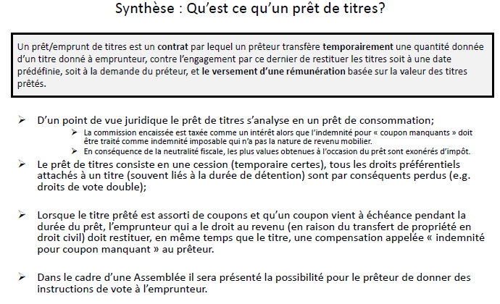

**Définitions importantes :**

DPS : Permet à l’actionnaire de souscrire en priorité à l’augmentation de capital d’une société, le nombre de droits à recevoir est déterminé en fonction du nombre d’actions anciennes détenues, les droit ont une échéance, sont côtés (ISIN différent) et ont une valeur intrinsèque. Après l’échéance, leur valeur est nulle

Buy in : Lorsqu’un investisseur est incapable d’honorer la livraison des titres qu’il a vendu sur le marché, il sera notifié d’une procédure de Buy-In. C’est une opération de rachat d’un contrat par le marché. En clair, c’est racheter les titres à n’importe quel prix sur le marché et envoyer la facture à la contrepartie, si la contrepartie ne veut pas ou ne peut pas rendre les titres

Hair Cut : Le haircut correspond à un pourcentage déduit de la valeur de marché de titres donnés en collatéral dans le cadre d’un prêt garanti par des titres. Il a pour but de réduire le risque de perte en cas de défaut de l’emprunteur.